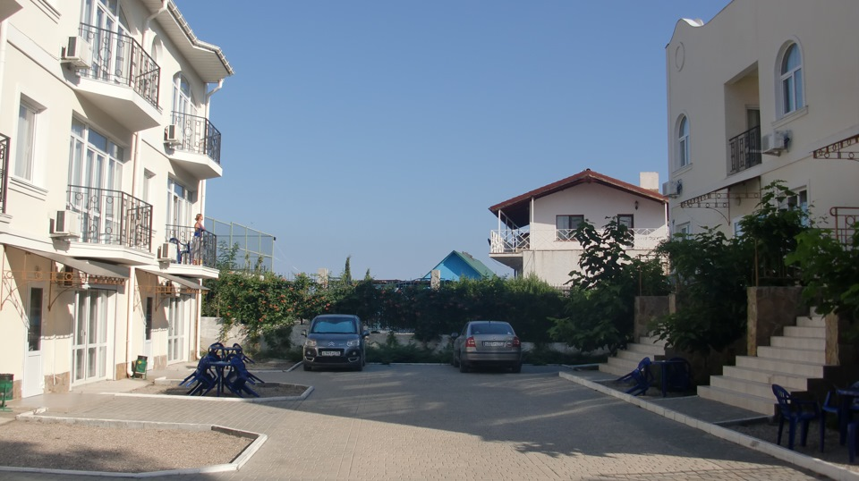
ПАРКОВКА
Парковка предоставляется бесплатно входит в стоимость услуг проживания.
Здания отеля расположены так, что Гости могут свои автомобили парковать непосредственно на территории около здания в котором они проживают. Сама территория отеля огорожена и охраняется круглосуточно. Охранник в любое время, когда Вам необходимо выехать откроет ворота и Вы свободно выедете.

